Sortie familiale du dimanche 1er octobre 2017

Visites, pique-nique et promenade

Aux sources du Canal du Midi

La traditionnelle journée commune des Agros de Midi-Pyrénées et de Languedoc-Roussillon se déroulera cette année le dimanche 1er octobre dans la région de Revel en Lauragais.

Nous commencerons la journée par la visite guidée du Musée du Canal du Midi. Ouvert en 2008, le musée permet de découvrir l’épopée de la construction du Canal du Midi en partant du contexte historique et des innovations scientifiques de l’époque jusqu’à aujourd’hui en passant par les différentes phases de travaux. Puis nous visiterons la Galerie des Robinets pour découvrir les systèmes de prises d’eau installés en 1829. Ces robinets atteignent un débit colossal de 600 l/s chacun…

La matinée se poursuivra par la visite du bassin de Saint-Ferréol classé à l’Unesco en 1996. Plus grande retenue artificielle d’Europe, lors de sa construction au XVIIème siècle, il fut conçu par Pierre Paul Riquet afin de constituer une réserve d’eau suffisante pour alimenter le canal et le rendre navigable en toutes saisons. En fin de matinée, nous arpenterons le jardin à l’anglaise de Saint-Ferréol aménagé au XIXème siècle pour la venue de Napoléon III. Ce parc romantique est agrémenté de cascades, d’une gerbe d’eau et d’arbres immenses.

Pique-nique tiré du sac au bord du bassin de Saint-Ferréol. Plusieurs personnes dignes de foi ont affirmé qu’il ne pleuvait jamais le premier dimanche d’octobre. Souhaitons que cette année ne fasse pas exception ! Un abri est toutefois prévu en cas de pluie.

L’après-midi sera consacrée à la découverte du réseau artificiel de la Montagne Noire. Nous commencerons par le bassin du Lampy, construit au XVIIIème siècle pour améliorer la navigabilité du Canal du Midi en période sèche. Devenu un lieu de villégiature et de climatisme au XIXème siècle, ce site recevait une population mondaine. Nous nous dirigerons ensuite vers le site du Conquet, localisé sur la ligne de partage des eaux entre le versant océanique et le versant méditerranéen. C’est là que la Rigole de la Montagne s’achevait à l’époque de Pierre Paul Riquet. Nous finirons la journée par la visite des Cammazes, petite commune de montagne qui abrite deux systèmes hydrauliques : une vaste retenue d’eau construite dans les années 1950 dans la vallée du Sor et un aqueduc souterrain, la « Percée des Cammazes » construit sous les ordres de Vauban.

Rendez-vous : 09h45 au parking du Musée et Jardins du Canal du Midi, boulevard Pierre Paul Riquet au bassin de Saint-Ferréol, 31350 Revel.

Equipement : Le parcours ne présente pas de difficultés particulières, prévoir cependant des chaussures de marche sur terrain caillouteux, chapeau de soleil et vêtements adaptés à la pluie et au vent et une lampe de poche.

Fin de la journée vers 17h00-17h30.

INSCRIPTION
A la sortie « Aux sources du canal du Midi »
le 1er OCTOBRE 2017

Pour mieux vous accueillir, nous vous remercions de vous inscrire uniquement en ligne. Pour vous inscrire, merci de renseigner le formulaire d’inscription en cliquant (CTRL + clic) ici. Vous pouvez aussi vous inscrire en vous connectant à notre site www.midi-pyrenees.uniagro.fr, rubrique Evénements.
Attention, si vous avez oublié votre identifiant et/ou votre mot de passe, vous pouvez quand même vous inscrire dans la colonne « INSCRIPTION LIBRE NON MEMBRE ».

Participation aux frais : 15 € par personne adulte.
Gratuit pour les enfants accompagnant leurs parents ou grands-parents, les étudiants et les personnes en recherche d’emploi.
Inscription avant le lundi 25 septembre 2017, paiement en ligne lors de l’inscription. A défaut, le règlement vous sera demandé sur place. Le nombre de places étant limité à 30, il est conseillé de s’inscrire rapidement.
En cas d’empêchement de dernière minute, prière de prévenir Miche Morel au 06 07 03 95 80 par SMS de préférence.
…/…
Comment se rendre au Musée et Jardin du Canal du Midi ?
- Au départ de Montpellier. 216 km dont 181 sur autoroute, durée estimée 2h30. Prendre l’autoroute A9 jusqu’à Narbonne, puis A61 en direction de Toulouse. Sortie 21 (Castelnaudary), traverser Castelnaudary puis prendre la direction de Revel sur la D624. Au carrefour de Lemmarse, prendre à droite la D622. A l’entrée de Revel, prendre à droite la D629, puis à l’arrivée au bassin de Saint-Ferréol, prendre à droite la D79D. Le Musée et Jardin du Canal du Midi se trouve juste après le virage à gauche à angle droit.
- Au départ de Toulouse. 56 km, durée estimée 1h15. Sur la rocade Est, prendre la D1 ou la D2 direction Revel. A l’entrée de Revel, mêmes consignes que pour Montpellier.
- Coordonnées GPS : lat. 43.4382709, long. 2.0189417.

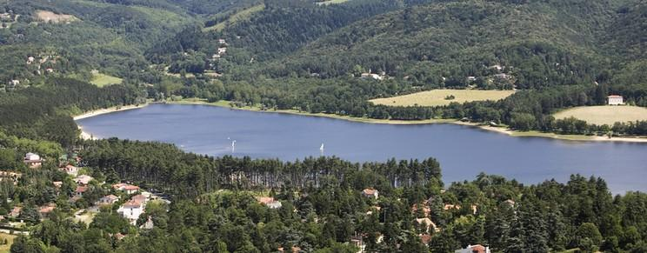

Le bassin de Saint-Ferréol

Pensons à limiter nos émissions de CO₂ grâce au covoiturage. Pour faciliter son organisation, la liste des participants avec les coordonnées de chacun sera diffusée dans la semaine précédant la sortie.

